FAT CITY de John Huston
Avec Jeff Bridges, Stacy Keach, Susan Tyrrell (1972)

- LE CHEF-D’ŒUVRE DE JOHN HUSTON, pour la premiÈre fois AU MONDE en hd –

En édition Blu-ray + DVD + Livre le 29 Octobre 2014

Matériel promotionnel disponible sur demande - Images et visuels disponibles dans l’Espace Pro via www.wildside.fr

Stockton. Californie. À 29 ans, Billy Tully est un ancien boxeur alcoolique et solitaire, qui vit dans la misère depuis le départ de sa femme. Il se raccroche à la vie en s’entraînant de temps à autre : c’est dans une salle de boxe qu’il fait la connaissance d’Ernie, jeune talent prometteur chez qui il décèle un potentiel inespéré. Galvanisé par cette rencontre, Billy veut retrouver sa carrière de champion : pour vaincre ses vieux démons, il sait qu’il va devoir remonter sur le ring.

NE JAMAIS S’AVOUER VAINCU

« C’était comme un voyage sentimental à l’époque de ma jeunesse, au temps où j’essayais de devenir boxeur et où je me passionnais pour les combats » déclarait John Huston lors de la sortie de FAT CITY. Car ce fut pour Huston autant un retour dans le passé qu’un gigantesque bond en avant artistique.

En s’attelant à l’adaptation du formidable roman de Leonard Gardner, Fat City, Huston retourne à un territoire connu, l’univers des petites salles de boxe et des champions sans avenir. Il perfectionne aussi son goût pour l’inconnu, travaillant avec une nouvelle génération de comédiens, issus du Nouvel Hollywood (Jeff Bridges, Stacy Keach, Susan Tyrrell), développant son goût pour l’expérimentation, tant du côté de l’extraordinaire photographie du chef opérateur Conrad Hall, que d’une narration relâchée, où priment les sentiments et les émotions des personnages.

Comme tant de personnages hustoniens, du Faucon maltais à Quand la ville dort en passant par Le Trésor de la Sierra Madre, les protagonistes de FAT CITY se révèlent à la recherche d’une quête illusoire et désespérée. En 1972, John Huston est déjà à bout de souffle, sous assistance respiratoire. Sans doute la fin de carrière la plus stimulante de l’Histoire du Cinéma qui verra le réalisateur américain enchaîner, à partir de FAT CITY, jusqu’à son ultime opus Gens de Dublin en 1987, les films les plus singuliers de sa carrière.

CARACTÉRISTIQUES TECHNIQUES DVD
Master restauré - Couleur - Format image : 1.85, 16/9e comp. 4/3 - Format son : Français Dolby Digital Mono 2.0, Anglais Dolby Digital & DTS Mono d’origine 2.0 - Sous-titres: Français - Durée: 1h32

CARACTÉRISTIQUES TECHNIQUES Blu-ray
Master restauré - Couleur - Format image : 1.85 - Résolution film : 1080, 24p - Format son : Français & Anglais DTS Master Audio Mono d’origine - Sous-titres : Français - Durée: 1h36
[LE LIVRE] : LE DERNIER COMBAT, un livre exclusif de 208 pages écrit par Samuel Blumenfeld, illustré de photos et de documents d’archives rares.

LES COMPLÉMENTS : Bande-annonce d’origine

Prix public indicatif : 29,99 Euros le Coffret Blu-ray+DVD+Livre

LE DERNIER COMBAT par Samuel Blumenfeld - extrait du livre

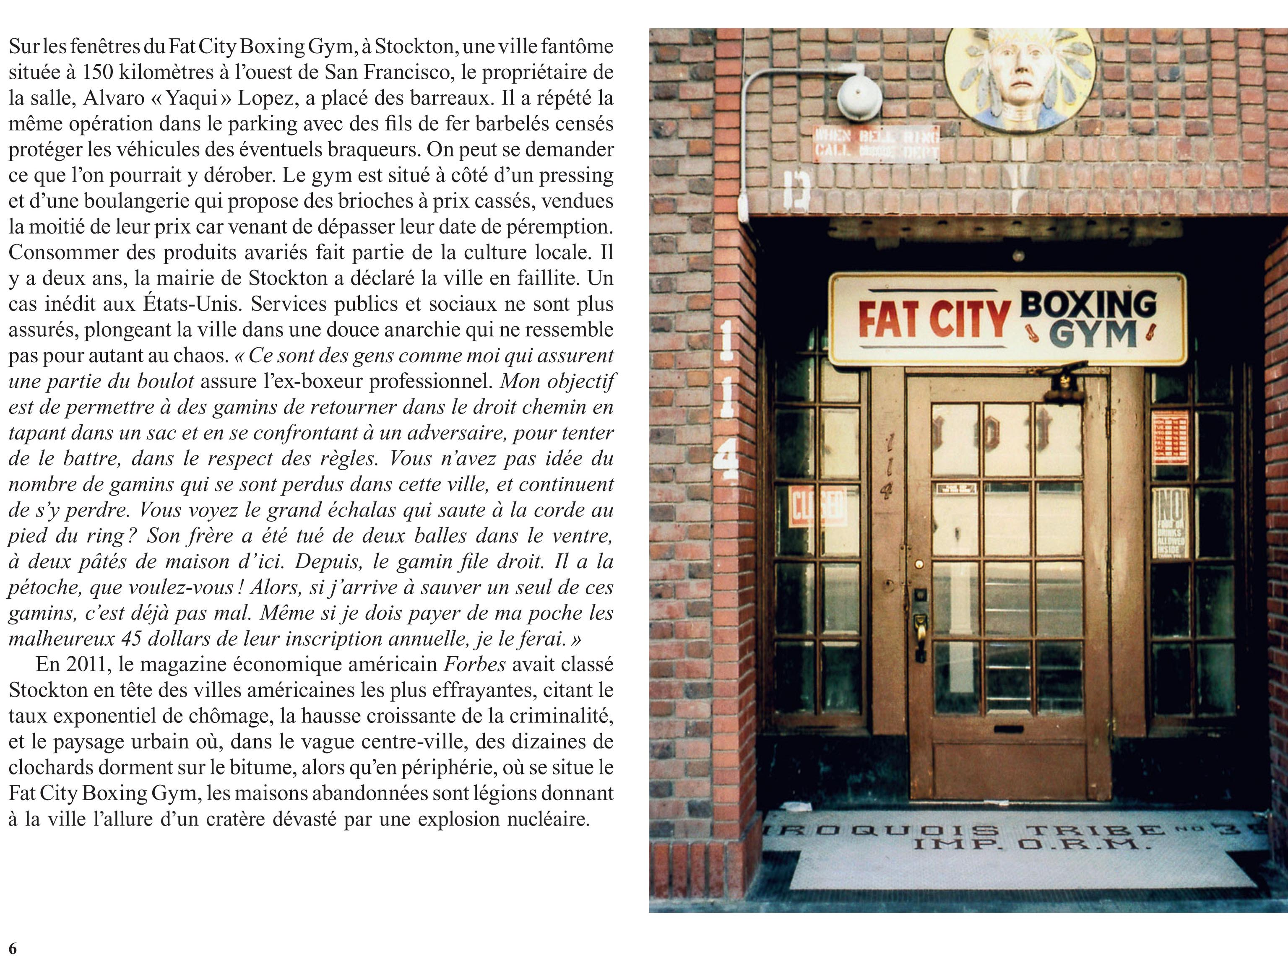
Samuel Blumenfeld est journaliste et critique de cinema au Monde.
Il est l’auteur (avec Laurent Vachaud) d’un livre d’entretiens avec Brian De Palma et d’une biographie du metteur en scène et producteur polonais Michal Waszynski.

